**ИЗО, 2 класс**

**Учитель: Новьюхова Е.Л.**

26.01.23 г.

**Тема урока: Изображение характера человека: женский образ.**

**Выполните практическое задание:**

*на альбомном листе (красками, цветными карандашами)*

**- изобразить злой сказочный женский образ (Баба Яга, Кикимора, бабы-Бабарихи, и др.)**.

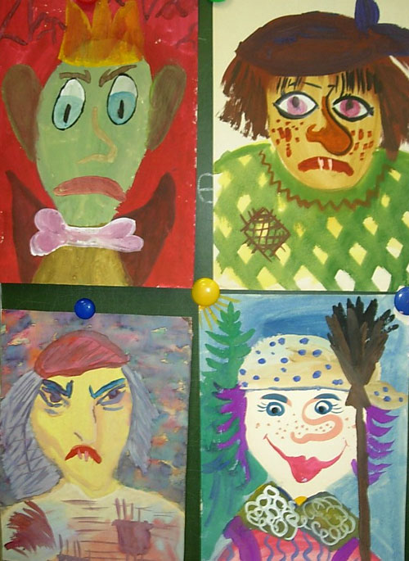

*Работы принести на следующем уроке.*

*Работа оценивается.*

**Успехов!**